Муниципальное дошкольное образовательное учреждение

«Детский сад комбинированного вида №59» д. Новое Девяткино

Конспект открытого занятия педагога-психолога с детьми подготовительной к школе группы «Самые умные»

Подготовил:
педагог-психолог Репина М.В.

2025-2026 учебный год
Цель: развитие социально-коммуникативных и познавательных способностей детей.
Задачи: развивать речь, мышление, способствовать проявлению творческой инициативы; воспитывать внимание, усидчивость, чувство коллективизма, формировать умение отстаивать свою точку зрения.
Материал и оборудование: конверты с вопросами от имени героев; презентация, карточки-задания.

Ход занятия:
Вводная часть.
Психолог: Добрый день, дорогие ребята. Сегодня у нас с вами не простое занятие, а возможность показать, как много вы узнали за время наших занятий. Посмотрите на наших гостей, поздоровайтесь. И начнем занятие. А начать я хочу с небольшой истории. В одной школе, самой обыкновенной и совсем не сказочной в первом классе учились ребята. Учились по-разному, кто-то лучше, кто-то похуже. Конечно все ребята очень хотели быть отличниками во всем, как и вы. Однажды учительница на уроке рисования сказала ребятам, что в школе проводится конкурс на лучший рисунок, посвященный зиме. Сейчас они будут рисовать и в конце урока выберут лучший рисунок на конкурс от класса. Вася, отличник и первый ученик класса, сразу сказал, что он нарисует лучший рисунок. Все заговорили сразу, что тоже будут стараться, спорили, что именно они хотели нарисовать. Только Даша, которая обычно молчаливо сидела на уроках, как обычно ничего не сказала. Ребята взялись за карандаши и краски и начали рисовать. После окончания урока учительница развесила рисунки и предложила ребятам посмотреть и выбрать рисунок, который они все посчитают лучшим. Ребята рассматривали рисунки и никак не могли выбрать лучший. У Васи отлично нарисован дом, но деревья были кривыми. У кого-то не получился снеговик, у кого-то размазался снег, у кого-то цвет получился темным. А Даша нарисовала просто прекрасные снежинки за окном, но кроме них не было ничего. Учительница предложила подумать и решить. Ребята спорили и не соглашались с друг другом. И вдруг Даша, которая обычно молчала, предложила: а давайте нарисуем общий рисунок, ведь каждый умеет рисовать что-то лучше, чем другие. И знаете, ребята, они нарисовали замечательный рисунок. Заснеженный дом, деревья словно в серебре, улыбающегося снеговика и прекрасные снежинки, которые кружились по всему рисунку. Как вы думаете, какая работа победила на конкурсе? А почему? Как вы считаете, как важно помогать друг другу? В чем оказалась разница: один художник или много, но разных?
Основная часть.
Психолог: Правильно, ребята. Дружба – это очень важная часть отношений людей. А сейчас давайте поиграем в игру. Игру, где важны взаимопомощь, находчивость, ум и смекалка. Я приглашаю вас в клуб Самых умных в игре «Что? Где? Когда?», и против вас будут играть сказочные герои. Игра будет идти на очки, если вы правильно выполняете задание, даже часть из вас, то вы получаете очко. Пока счет у нас 0:0. Если вдруг вам не удастся выполнить задание, то очко достанется героям. Правила игры: вы работаете в командах, все вопросы обсуждаете. Не я, а мы. Можно поп росить помощи у команды. Говорим спокойно. Приветствуются помощь друг другу и командный дух. Несмотря, что сидите вы за разными столами, вы одна команда. Желаю вам победы!
Психолог: Против знатоков играет Карлсон. Конверт №1 – «Викторина»
За две минуты нужно ответить на как можно большее число вопросов. Команды отвечают по очереди. Время на ответы 2 минуты.
Вопросы:
- Каким словом называют птиц, которые зимуют у нас? (Зимующие.)
- Как одним словом называют животных, которые живут рядом с человеком (человек их разводит)? (Домашние.)
- Муха, комар, бабочка, стрекоза, муравей – кто это? (Насекомые.)
- Ворона, скворец, воробей, ласточка — кто это? (Птицы.)
- У какого дерева белый ствол? (У березы.)
- Как называется дом муравьев? (Муравейник.)
- Как назвать детеныша коровы? (Теленок.)
- Сколько ног у жука? (Шесть.)
- Кто носит свой дом на спине? (Улитка.)
- У какого зверя есть иголки? (у ежа.
- Как назвать детеныша лошади? (Жеребенок.)
- Когда собирают урожай с полей и огородов? (Осенью.)
- На каком дереве растут желуди? (На дубе.)
- Карась, щука, сом, окунь – это (рыбы)
- У какого зверя рыжая шубка? (У белки, лисы.)
- Какая птица лечит деревья? (Дятел.)
- Как называется домик для птиц, сделанный руками человека? (Скворечник)
- Назовите времена года? (Осень, зима, весна, лето)
- Какое сейчас время года? (Зима)
- Сколько всего дней в неделе? (7 дней)
Психолог: Знатоки успешно справились с заданиями и счет становится 1-0 в пользу знатоков. Продолжаем игру. Против знатоков играет Елена Премудрая. У вас на столе листы бумаги и карандаши. Слушайте инструкцию и выполняйте на листе.
1. У меня угла четыре
И четыре стороны.
Все они между собою
Одинаково равны. (квадрат)
-Нарисуйте заданную фигуру посередине листа
2. Нет углов у меня
И похож на блюдо я. (круг)
-Нарисуйте заданную фигуру в правом верхнем углу.
3. Три стороны и три угла,
И столько же вершин. (треугольник)
- Нарисуйте заданную фигуру в левом верхнем углу.
4. На круг похож я,
Только вытянут слегка. (овал)
- Нарисуйте заданную фигуру в левом нижнем углу.
Сравниваем правильно ли.
-Запишите в треугольнике число, которое стоит после числа 2 (3)
-в квадрате – число, которое стоит после числа 5. (6)
- в овале число, которое стоит между 3 и 5 (4)
-в круге- число, которое стоит между 7 и 9 (8)
А теперь давайте решать задачи, хотите? Только хочу вас предупредить, что задачки наши не простые, а с подвохом. Слушайте внимательно, сейчас вы работаете в команде и можете обсудить задачу всей командой. Помните правило: можно помочь команде, отвечающей на вопрос, подняв руку.
1. На березе 6 больших шишек и 2 маленькие.
Сколько всего шишек на березе? На берёзе не шишек.
2. Снесла уточка яйцо.
Кто из него вылупится, петушок или курочка? Утёнок.
3. Пришла весна, с деревьев стали опадать листья.
Ветер понес их по земле.
Какого цвета были листья? Весной листья не опадают.
4. Наша Маша рано встала,
Кукол всех пересчитала:
Две матрёшки на окошке,
Две Аринки на перинке,
Две Танюшки на подушке,
А Петрушка в колпачке
На дубовом сундучке.
(Сколько всех) (7)
Психолог: Молодцы! Все задания выполнили правильно. Счет становится 2-0 в пользу знатоков. Следующим против знатоков играет Илья-Муромец. Ваша задача дружно повторить движения по карточкам заданиям. (приложение 1) Отлично, ребята, вы смогли точно выполнить задания от былинного богатыря и доказали, что вы не только внимательные, но и ловкие. Счет становится 3-0 в вашу пользу. В следующем этапе против вас играет Красная Шапочка. У вас на столах конверты с карточками. На карточках слоги. Ваша задача собрать слова в течение 2 минут. Готовы. Напоминаю, что вы работаете в команде, значит оценивается, как игроки команды работают вместе. Если у команды возникают трудности, то вы можете позвать на помощь игроков другой команды. (работа в группах) Время вышло. Давайте оценивать вашу работу. Команды по очереди читают получившиеся слова. Какие важные слова смогли собрать. Молодцы.
Психолог: Счет становится 4-0 в пользу Знатоков. Сейчас против вас играет вредная Шапокляк. Она предлагает вам решить логические квадраты. (Приложение 2) Правило логических квадратов вы знаете? Повторите их. Прекрасно. На выполнение задания дается 2 минуты. Получайте листы с заданиями и выполняйте. (работа в команде) Теперь команды по очереди представят свои ответы и объяснят свой выбор. (разбор ответов)
Ребята, вы большие умницы и настоящие знатоки. Счет становится 5-0 в пользу знатоков. Осталось последний раунд и против вас играет Мудрая тётушка Сова. Внимание, черный ящик. Чтобы узнать, что в чёрном ящике, нам нужно справится с графическим диктантом. (графический диктант «Олень»). Так кто в черном ящике? Конечно олень. Объявляю итог игры. Со счетом 6-0 победили Знатоки.
Итог занятия:
Ребята, вам понравилась наша игра? Как она называлась? Какое задание вам понравилось больше всего? Какое задание для вас было трудным? Интереснее работать одному или в команде? Наша игра «Что? Где? Когда? подошла к концу! В этой игре вы показали не только хорошие знания по математике и грамоте, но и проявили ум, находчивость и сообразительность. А самое главное – вы были единой и дружной командой и за это я хочу вас наградить Грамотой.

Приложение1.
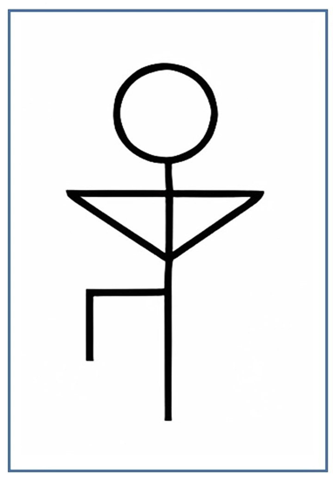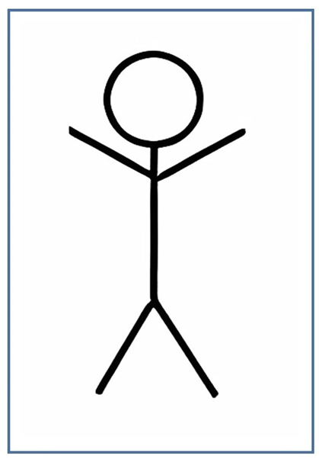

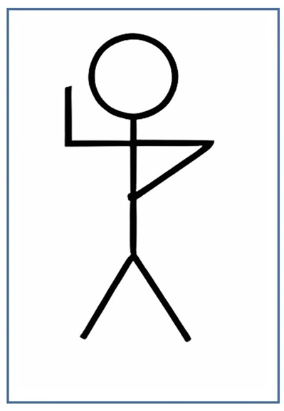

Приложение 2.
